**CREATE** **TABLE** sinh_vien (

id **INT** **PRIMARY** **KEY** **AUTO_INCREMENT**,

ma_sinh_vien **VARCHAR** (50),

class **VARCHAR** (50),

fisrt_name **VARCHAR** (50),

last_name **VARCHAR** (50) ,

birth_date **DATE** ,

gender **ENUM** ( 'Nam', 'Nu')

);

**CREATE** **TABLE** mon_hoc (

id **INT** **PRIMARY** **KEY** **AUTO_INCREMENT**,

ma_mon_hoc **INT** ,

ten_mon_hoc **VARCHAR** (50)

);

**CREATE** **TABLE** diem_thi (

ma_sinh_vien **INT** ,

ma_mon_hoc **INT** ,

lan_thi **INT** ,

diem **ENUM** ( '0','1', '2 ', '3', '4', '5', '6', '7', '8', '9', '10'),

**FOREIGN** **KEY** (ma_sinh_vien) **REFERENCES** sinh_vien(id),

**FOREIGN** **KEY** (ma_mon_hoc) **REFERENCES** mon_hoc(id)

);

Bảng sinh viên

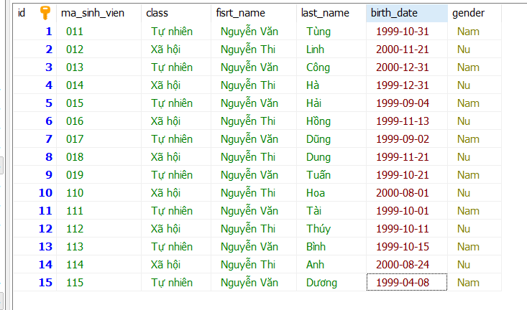

Bảng môn học

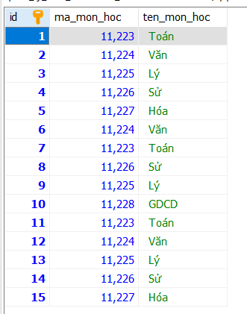

Bảng điểm thi

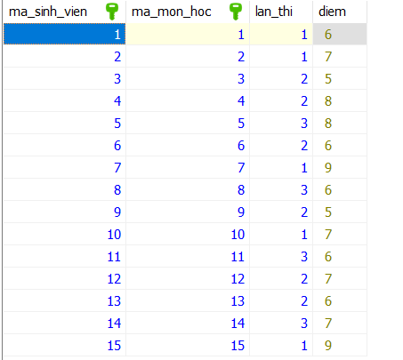

a) Lấy danh sách lần thi cuối cùng của các sinh viên gồm: Mã số sinh viên, mã số môn học, lần thi cuối cùng của môn học, điểm thi (ví dụ sinh viên A thi môn học C ba lần thì lần thi cuối cùng là 3).

**SELECT** sinh_vien.ma_sinh_vien, mon_hoc.ma_mon_hoc, lan_thi 'Lần thi cuối cùng', diem **FROM**

sinh_vien **JOIN** diem_thi **ON** sinh_vien.id = diem_thi.ma_sinh_vien

**JOIN** mon_hoc **ON** mon_hoc.id = diem_thi.ma_mon_hoc

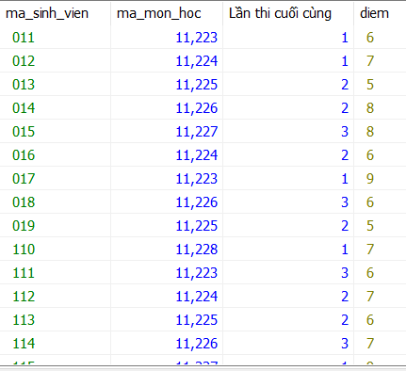

Viết thủ tục procedure để lấy thông tin điểm thi của 1 sinh viên theo mã sinh viên

**SELECT** sinh_vien.ma_sinh_vien , class , fisrt_name, last_name , diem **FROM** sinh_vien **JOIN** diem_thi **ON**

sinh_vien.id = diem_thi.ma_sinh_vien

**WHERE** sinh_vien.ma_sinh_vien = '011'

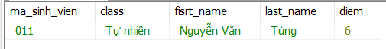

II .Thiết kế BD

**CREATE** **TABLE** categories (

id **INT** **PRIMARY** **KEY** **AUTO_INCREMENT**,

category_code **VARCHAR** (50) **NOT** **NULL** ,

category_name **VARCHAR** (50) **NOT** **NULL** ,

created_date **DATE** **NOT** **NULL** ,

updated_date **DATE** **NOT** **NULL**

);

**CREATE** **TABLE** suppliers (

id **INT** **PRIMARY** **KEY** **AUTO_INCREMENT** ,

supplier_code **VARCHAR** (50) **NOT** **NULL** ,

supplier_name **VARCHAR** (50) **NOT** **NULL** ,

image **ENUM** ('sun-house.jpg'),

created_date **DATE** **NOT** **NULL** ,

updated_date **DATE** **NOT** **NULL**

);

**CREATE** **TABLE** products (

id **INT** **PRIMARY** **KEY** **AUTO_INCREMENT**,

product_code **VARCHAR** (50) **NOT** **NULL** ,

product_name **VARCHAR** (50) **NOT** **NULL** ,

image **VARCHAR** (50),

**DESCRIPTION** **VARCHAR** (50),

standard_cost **FLOAT** ,

quantity **INT** ,

from_country **VARCHAR** (50) ,

product_unit **ENUM** ('cái', 'bộ', 'quyển', 'kg'),

is_new **ENUM** ('NULL', 'NEW', 'NOT_NEW'),

product_type **VARCHAR** (50) ,

provider **VARCHAR** (50) ,

created_date **DATE** **NOT** **NULL** ,

updated_date **DATE** **NOT** **NULL** ,

discount_id **INT** ,

categorie_id **INT** ,

supplier_id **INT** ,

**FOREIGN** **KEY** (discount_id) **REFERENCES** product_discounts(id),

**FOREIGN** **KEY** (categorie_id) **REFERENCES** categories(id),

**FOREIGN** **KEY** (supplier_id) **REFERENCES** suppliers(id)

);

**CREATE** **TABLE** product_discounts(

id **INT** **PRIMARY** **KEY** **AUTO_INCREMENT**,

discount_name **VARCHAR** (50),

discount_amount **ENUM** ('70%','50%', '30%', '15%') ,

start_date **DATE** ,

end_date **DATE**

);

**CREATE** **TABLE** product_reviews(

id **INT** **PRIMARY** **KEY** **AUTO_INCREMENT**,

rating **ENUM** ('1', '2', '3', '4', '5') **NOT** **NULL** ,

**COMMENT** **TEXT** **NOT** **NULL** ,

created_date **DATE** **NOT** **NULL** ,

updated_date **DATE** **NOT** **NULL** ,

customer_id **INT** ,

**FOREIGN** **KEY** (customer_id) **REFERENCES** customers(id)

);

**CREATE** **TABLE** customers (

id **INT** **PRIMARY** **KEY** **AUTO_INCREMENT**,

username **VARCHAR** (50) **NOT** **NULL** ,

**PASSWORD** **VARCHAR** (50) **NOT** **NULL** ,

first_name **VARCHAR** (50) **NOT** **NULL** ,

last_name **VARCHAR** (50) **NOT** **NULL** ,

email **VARCHAR** (50),

gender **ENUM** ( 'NULL', 'MALE', 'FEMALE'),

birthday **DATE** ,

avartar **VARCHAR** (50),

address **VARCHAR** (50),

**STATUS** **ENUM** ('enable','disable'),

created_date **DATE** **NOT** **NULL** ,

updated_date **DATE** **NOT** **NULL**

);

**CREATE** **TABLE** orders (

id **INT** **PRIMARY** **KEY** **AUTO_INCREMENT**,

quantity **INT** **NOT** **NULL** ,

price **FLOAT** **NOT** **NULL** ,

paid_date **DATE** **NOT** **NULL**,

customer_id **INT** ,

product_id **INT** ,

**FOREIGN** **KEY** (customer_id) **REFERENCES** customers(id),

**FOREIGN** **KEY** (product_id) **REFERENCES** products(id)

);

Bảng categories

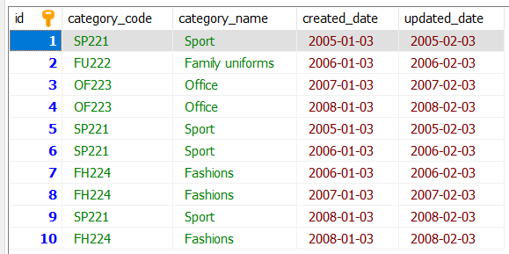

Bảng suppliers

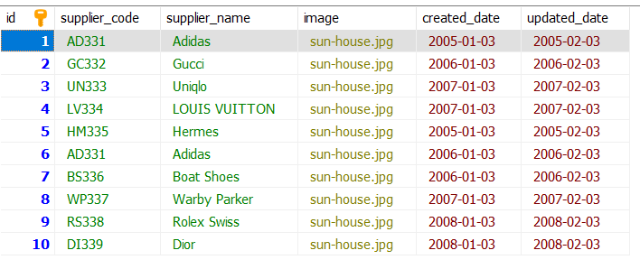

Bảng products

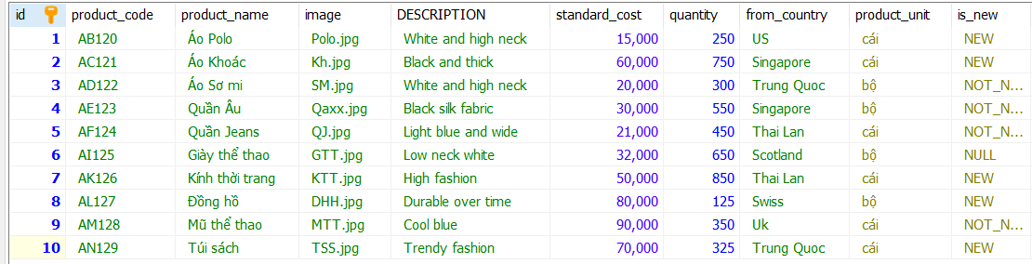

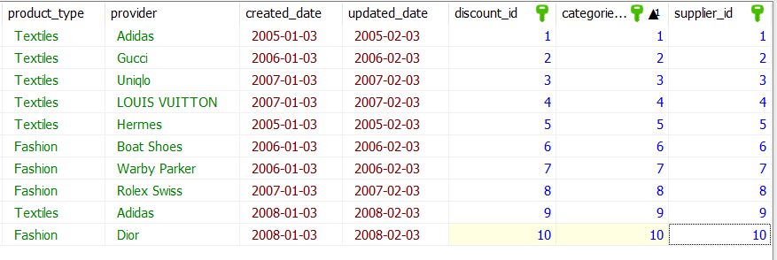

Bảng product_discounts

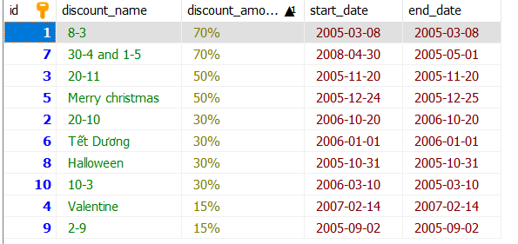

Bảng product_reviews

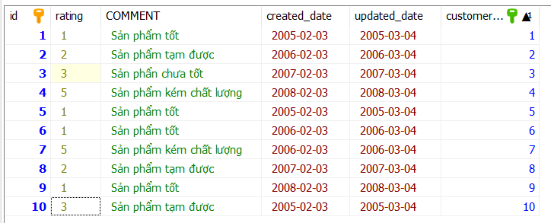

Bảng customers

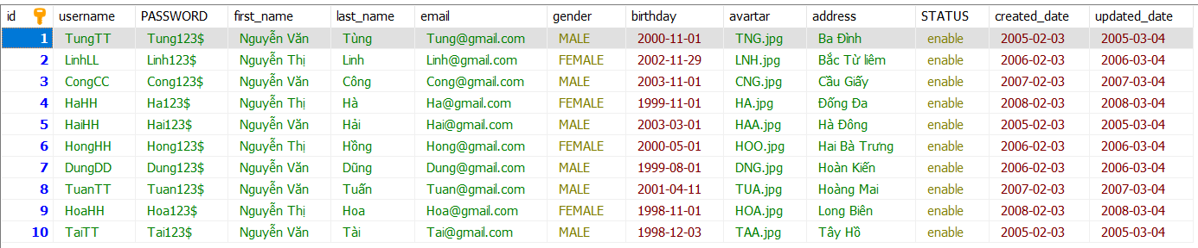

Bảng orders

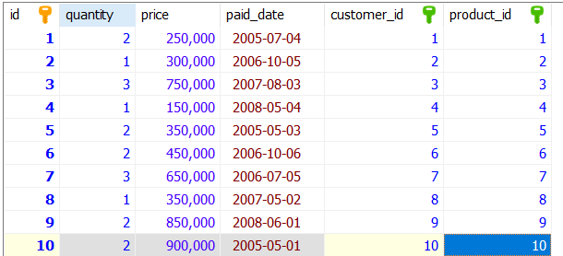

Tìm số hóa đơn đã mua tất cả các sản phẩm do Singapore sản xuất.

**SELECT** * **FROM** orders **JOIN** products **ON** orders.product_id = products.id

**WHERE** from_country = 'Singapore '



Có bao nhiêu hóa đơn không phải của khách hàng đăng ký thành viên mua?

**SELECT** * **FROM** orders **JOIN** customers **ON** orders.customer_id = customers.id

**WHERE** orders.customer_id **IS** **NULL**

Có bao nhiêu sản phẩm khác nhau được bán ra trong năm 2006.

**SELECT** * **FROM** orders **JOIN** products **ON** orders.product_id = products.id

**WHERE** **YEAR**(paid_date) = 2006



Cho biết trị giá hóa đơn cao nhất, thấp nhất là bao nhiêu ?

**SELECT** **MAX**(price) **FROM** orders

**SELECT** **MIN**(price) **FROM** orders

Trị giá trung bình của tất cả các hóa đơn được bán ra trong năm 2006 là bao nhiêu?

**SELECT** **AVG**(price) **FROM** orders

**WHERE** **YEAR**(paid_date) = 2006

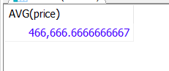

Tính doanh thu bán hàng trong năm 2006.

**SELECT** **SUM**(price) **FROM** orders

**WHERE** **YEAR**(paid_date) = 2006

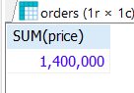

Tìm số hóa đơn có trị giá cao nhất trong năm 2006.

**SELECT** **MAX**(price) **FROM** orders

**WHERE** **YEAR**(paid_date) = 2006

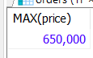

Tìm họ tên khách hàng đã mua hóa đơn có trị giá cao nhất trong năm 2006.

**SELECT** first_name, last_name , **MAX**(price) **FROM** orders **JOIN** customers **ON** orders.customer_id = customers.id

**WHERE** **YEAR**(paid_date) = 2006

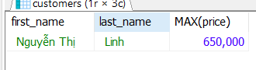

In ra danh sách các sản phẩm (MASP, TENSP) có giá bán bằng 1 trong 3 mức giá cao nhất.

**SELECT** price , product_id

**FROM** orders

**WHERE** price **IN**

(

**SELECT** **DISTINCT** TOP 3 price

**FROM** orders

**ORDER** **BY** price

)

In ra danh sách các sản phẩm (MASP, TENSP) do “Thai Lan” sản xuất có giá bằng 1 trong 3 mức giá cao nhất (của tất cả các sản phẩm).

**SELECT** *

**FROM** orders **JOIN** products **ON** orders.product_id = products.id

**WHERE** from_country = 'Thai Lan'

**AND**

price **IN**

(

**SELECT** **DISTINCT** TOP 3 price

**FROM** orders

**ORDER** **BY** price

)

In ra danh sách các sản phẩm (MASP, TENSP) do “Trung Quoc” sản xuất có giá bằng 1 trong 3 mức giá cao nhất (của sản phẩm do “Trung Quoc” sản xuất).

**SELECT** *

**FROM** orders **JOIN** products **ON** orders.product_id = products.id

**WHERE** from_country = 'Trung Quoc'

**AND**

price **IN**

(

**SELECT** **DISTINCT** TOP 3 price

**FROM** orders

**ORDER** **BY** price

)

In ra danh sách 3 khách hàng có doanh số cao nhất (sắp xếp theo kiểu xếp hạng).

**SELECT** TOP 3 price , customer_id

**FROM** orders

**ORDER** **BY** price

Tính tổng số sản phẩm của từng nước sản xuất

**SELECT** **SUM**(quantity) , from_country

**FROM** products

**GROUP** **BY** from_country

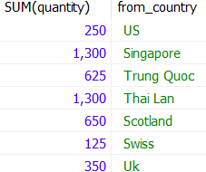

Với từng nước sản xuất, tìm giá bán cao nhất, thấp nhất, trung bình của các sản phẩm.

**SELECT** from_country, **MAX**(price) , product_name **FROM** orders **JOIN** products **ON** orders.product_id = products.id

**GROUP** **BY** from_country

**SELECT** from_country, **MIN**(price) , product_name **FROM** orders **JOIN** products **ON** orders.product_id = products.id

**GROUP** **BY** from_country

**SELECT** from_country, **AVG**(price) , product_name **FROM** orders **JOIN** products **ON** orders.product_id = products.id

**GROUP** **BY** from_country

Tính doanh thu bán hàng mỗi ngày.

**SELECT** **SUM**(price) , paid_date **FROM** orders

**GROUP** **BY** paid_date

Tính tổng số lượng của từng sản phẩm bán ra trong tháng 10/2006.

**SELECT** product_name , orders.quantity , paid_date **FROM** orders **JOIN** products **ON** orders.product_id = products.id

**WHERE** **YEAR**(paid_date) = 2006 **AND** **MONTH**(paid_date) = 10

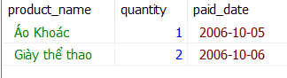

Tháng mấy trong năm 2006, doanh số bán hàng cao nhất ?

**SELECT** **MONTH**(paid_date)

**FROM** orders

**WHERE** **year**(paid_date)=2006

**GROUP** **BY** **MONTH**(paid_date)

**HAVING** **SUM**(price)>=**ALL**

(

**SELECT** **sum**(price)

**FROM** orders

**WHERE** **year**(paid_date) = 2006

**GROUP** **BY** **month**(paid_date)

)

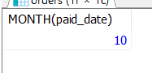

Tìm sản phẩm (MASP, TENSP) có tổng số lượng bán ra thấp nhất trong năm 2006.

**SELECT** quantity, paid_date

**FROM** orders

**WHERE** **year**(paid_date)=2006

**GROUP** **BY** paid_date

**HAVING** **sum**(quantity) <= **ALL**

( **SELECT** **sum**(quantity)

**FROM** orders

**WHERE** **year**(paid_date)=2006

**GROUP** **BY** paid_date

)

